**American Bullshooter Darts**

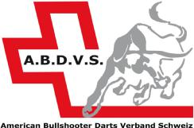

**Verband Schweiz**

c/o Daniel Schnider

Hauptstrasse 2 **Teamname:**

1713 St. Antoni

Tel.: 079 206 68 32

koordinator@bullshooter.ch

|  |  |  |
| --- | --- | --- |
|  | **durch das Sekretariat auszufüllen** | |
|  |  |  |
| **Saison** |  |  |
|  |  |  |

ABDVS Nr.

Name

Strasse

PLZ / Ort

Geb. Datum

Tel.-Nr.

ABDVS Nr.

Name

Strasse

PLZ / Ort

Geb. Datum

Tel.-Nr.

ABDVS Nr.

Name

Strasse

PLZ / Ort

Geb. Datum

Tel.-Nr.

ABDVS Nr.

Name

Strasse

PLZ / Ort

Geb. Datum

Tel.-Nr.

ABDVS Nr.

Name

Strasse

PLZ / Ort

Geb. Datum

Tel.-Nr.

**Liga - Gaststätte**

Name Lokal

Strasse

PLZ / Ort

Tel.-Nr.

E-Mail

Ruhetag

**Captain**

**E-Mail:**

ABDVS Nr.

Name

Strasse

PLZ / Ort

Geb. Datum

Tel.-Nr.

ABDVS Nr.

Name

Strasse

PLZ / Ort

Geb. Datum

Tel.-Nr.

ABDVS Nr.

Name

Strasse

PLZ / Ort

Geb. Datum

Tel.-Nr.

ABDVS Nr.

Name

Strasse

PLZ / Ort

Geb. Datum

Tel.-Nr.

ABDVS Nr.

Name

Strasse

PLZ / Ort

Geb. Datum

Tel.-Nr.

**Aufsteller**

Name

Strasse

PLZ / Ort

Tel.-Nr.

E-Mail

Anzahl Spielgeräte im Lokal:

Die Unterzeichnenden erklären sich mit den "Allgemeinen Bestimmungen und dem Reglement für Ligamannschaften " einverstanden.

Datum / Unterschrift des Wirtes Datum / Unterschrift des Aufstellers

Anmeldeschluss an der Schweizermeisterschaft

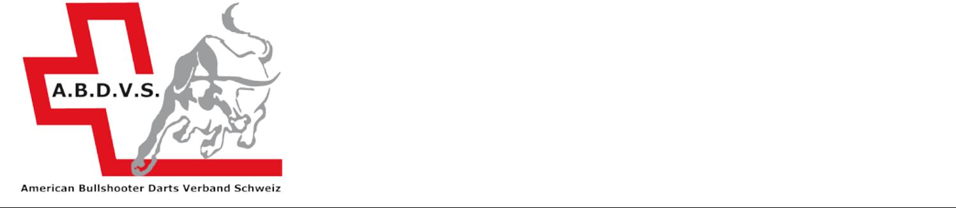

**Wird im Text nur die weibliche oder die männliche Form verwendet, gilt sie jeweils für alle Geschlechter**.

**Allgemeine Bedingungen für Bullshooter Ligamannschaften**

**1. ALLGEMEINES**

Der ganze Liga-Ablauf ist in den A.B.D.V.S. Liga-Regeln festgelegt. Sie bilden zusammen mit der Meldegebühr-übersicht einen festen Bestandteil der Allgemeinen Bedingungen für Bullshooter Ligamannschaften.

**2. SPIELERLIZENZEN**

Jeder Spieler, der in einer Ligamannschaft mitspielen möchte, muss eine Spielerlizenz des A.B.D.V.S. lösen. Diese Lizenz ist auch für Einzelranglistenturniere gültig. Die Lizenz kostet pro Jahr CHF 40.00 und wird vom Spieler persönlich bezahlt. Der Lizenzantrag ist verbindlich und muss auch bezahlt werden, wenn der Spieler nie zum Einsatz kommt.

**3. MELDEGEBÜHREN**

Die Meldegebühr pro Team ist abhängig von der Liga-Stärke (A/B/C) und der Gruppengrösse:

|  |  |  |  |  |  |  |  |  |  |
| --- | --- | --- | --- | --- | --- | --- | --- | --- | --- |
| Gruppengrösse | 6er | 7er | 8er | 9er | 10er | 11er | 12er | 13er | 14er |
|  | 350.00 | 420.00 | 490.00 | 560.00 | 630.00 | 700.00 | 770.00 | 840.00 | 910.00 |

**4. SOLIDARHAFTUNG**

Der Wirt haftet mit seiner Unterschrift auf der Liga-Team-Anmeldung solidarisch mit dem Aufsteller seiner Dartgeräte für die Bezahlung der Meldegebühren. Die Meldegebühren sind zu Beginn einer Liga zu bezahlen.

**5. NICHTANTRITT**

Für Ligamannschaften, welche Ihren Rückzug aus einer angemeldeten Ligasaison geben, müssen folgende Entschädigungen bezahlt werden:

30 Tage vor Ligabeginn: CHF 100.00

20 Tage vor Ligabeginn: CHF 200.00

Für Ligamannschaften welche innert weniger als 20 Tage vor Ligabeginn oder während der Liga zurückgezogen werden, muss die ganze Meldegebühr bezahlt werden.

**6. GERICHTSSTAND**

Bei Streitigkeiten gilt als Gerichtsstand das Domizil des Präsidenten des A.B.D.V.S.

A.B.D.V.S. A.B.D.V.S.

Der Präsident Die Sekretärin